Строение , функции и соединения костей
- Опорно- двигательный аппарат
Пассивная часть (скелет: кости (205 -207), хрящи, связки)
Функции скелета:
опорная (место прикрепление мышц),
защитная (защищает внутренние органы от повреждения),
кроветворная (в красном костном мозге образуются форменные
элементы крови)
участие в обмене веществ (является депо солей фосфора и кальция).
Активная часть (мышцы (±600)
Функции: движение организма и отдельных его частей
- Химический состав костей
Органические вещества(белок оссеин) (±50%)----упругость
Минеральные вещества (соли кальция) - (±22%)----прочность
Вода (±50%)
- Костная ткань = костные клетки + межклеточное вещество
(остеоциты) (костные пластинки)
Вещество кости:
- Компактное (костные пластинки плотно прилегают друг к другу, вставленны друг в друга как цилиндры с разным диаметром, вокруг сосудов и нервов (центрального канала)
- Губчатое (костные пластинки расположены рыхло)

- Кости (по строению и форме):
- Трубчатые кости: кости кисти и стопы, плеча, предплечья, бедра, голени
- Губчатые кости: кости запястья, предплюсны, надколенник, ребра, грудина
- Плоские (широкие)кости: кости мозгового отдела черепа, лопатки, тазовые кости
- Смешанные кости: позвонки, височная кость, ключицы

- Строение трубчатой кости:
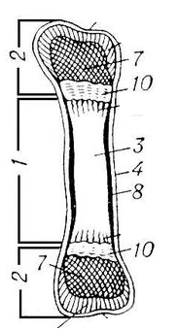
- Диафиз
- Эпифиз
- Желтый костный мозг
- Надкостница (обеспечивает рост в толщину, восстановление после повреждение, питание кости)
- Компактное вещество
- Губчатое вещество (красный костный мозг -кроветворный орган)
- Зона(пластинка) роста или эпифизарный хрящ (обеспечивает рост в длину до 18-20 лет)
7
7
6
5

- Соединение костей скелета:
- Неподвижное: швами (соединение костей черепа) и
- срастанием костей (позвонки копчика, тазовые кости) -защита и опора внутренних органов
- Полуподвижное - соединение при помощи хрящей (позвонки между которыми межпозвоночные диски) -смягчают толчки и удары, работают как биологические амортизаторы
- Подвижное – сустав -движение конечностей
- Строение сустава:
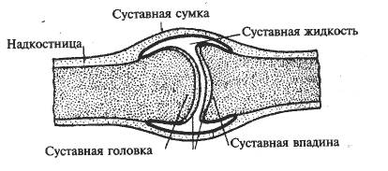
суставной хрящ

Артрит- воспаление сустава, вследствие травм, инфекций или нарушений обмена веществ
Артроз- деформация сустава и полная или частичная потеря его подвижности

Домашнее задание: параграф 18

